Elektroinstallationsrohre für ökologische und digitale Transformation: FRÄNKISCHE auf der Light + Building 2026

Fokus auf Lösungen für nachhaltiges Bauen, Energie- und Verkehrswende sowie Breitbandausbau

„Powering What Really Matters“ – unter diesem Motto stellt FRÄNKISCHE auf der Light + Building 2026 nachhaltige Elektroinstallationsrohre für eine zukunftsfähige Lebenswelt vor. Im Mittelpunkt stehen Rohrsysteme für ökologisches Bauen und die sichere Versorgung mit Strom aus erneuerbaren Energiequellen sowie Lösungen für verlässliche Ladeinfrastrukturen im Bereich E-Mobilität und stabile Glasfaseranschlüsse in Gebäuden.

Königsberg/Franken, 22. Januar 2026 – Nachhaltige Lösungen für Elektroinstallationssysteme – für eine zukunftsfähige Lebenswelt mit grünem Strom und schnellem Internet: Das ist das Thema des Messeauftritts von FRÄNKISCHE auf der Light + Building 2026 (08. bis 13. März in Frankfurt am Main). Unter dem Motto „Powering What Really Matters“ informiert das Unternehmen am Messestand (Halle 12.1, B 44) über die Schlüsselrolle von Elektroinstallationsrohrsystemen in der ökologischen und digitalen Transformation und stellt ausgefeilte Systemlösungen für Kernbereiche der Dekarbonisierung und der Modernisierung von Telekommunikationsnetzen vor: Installationsrohre für ökologisches Bauen und den sicheren Schutz von Leitungen für Strom aus regenerativen Energiequellen werden ebenso gezeigt wie Rohrlösungen für zuverlässige Ladeinfrastrukturen im Bereich E-Mobilität sowie Glasfaseranschlüsse in Haus und Wohnung.

Ökobilanzierte Rohre für nachhaltiges Bauen

Im Bereich ökologisches Bauen erhalten Messestandsbesucher vielfältige Einblicke in die Möglichkeiten, den CO2-Footprint von Bestands- und Neubauten durch den Einsatz ökobilanzierter co2ntrol-Elektroinstallationsrohre von FRÄNKISCHE zu optimieren. In diesem Kontext stellt das Unternehmen auch mehrere Erweiterungen dieser EPD-zertifizierten Produktfamilie vor, darunter Edelstahlrohre für die Aufputzinstallation. Die co2ntrol-Rohrsysteme, die im Kunststoffsegment durch Regenerateinsatz bis zu 60 Prozent fossile Ressourcen und bis zu 47 Prozent CO2-Äquivalent einsparen, fördern eine nachhaltige Kreislaufwirtschaft nach dem Cradle-to-Cradle-Prinzip. Sie werden bei FRÄNKISCHE sukzessive zum Standard und lösen bestehende Produktvarianten so weit wie möglich ab. Informationen, wie sich mit co2ntrol-Rohren sowohl die Vorgaben der EU-Gebäudeeffizienzrichtlinie als auch die Zertifizierungs-Anforderungen der Deutschen Gesellschaft für Nachhaltiges Bauen (DGNB) erfüllen lassen, unterstreichen die transformative Schlüsselstellung dieser Rohrsysteme.

Praxisnahe Darstellungen zu Energie- und Verkehrswende sowie Breitbandausbau

Auch im Hinblick auf Energie- und Verkehrswende sowie moderne Telekommunikation wird der Messeauftritt durch praxisnahe Darstellungen geprägt. So zeigt eine Videopräsentation am Beispiel der Solaranlage des Tauernwindparks in der Steiermark/Österreich, welche Bedeutung UV-resistenten Installationsrohren in der Absicherung der Versorgung mit grünem Strom zukommt. Die dort montierten teilbaren Kunststoffrohrsysteme sind ebenso am Messestand zu sehen wie die UV-beständigen Aluminiumrohre, die auf dem Solardach der Multifunktionsarena SAP Garden im Münchner Olympiapark installiert wurden. Den optimalen Kabelschutz bei Wallboxen und öffentlichen Ladestationen erläutert eine Musterinstallation. In puncto Breitbandausbau informiert FRÄNKISCHE darüber, wie sich Gebäude aller Altersklassen optimal für den Anschluss an öffentliche Glasfasernetze vorbereiten lassen und präsentiert seine Datenrohrlösungen für die Netzebenen 4 (Hausnetz) und 5 (Wohnungsnetz).

Weitere Informationen zu den vorgestellten Lösungen von FRÄNKISCHE finden Sie HIER.

Bilder:

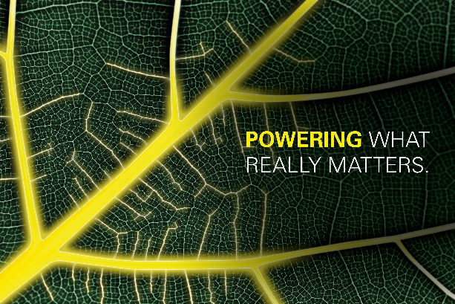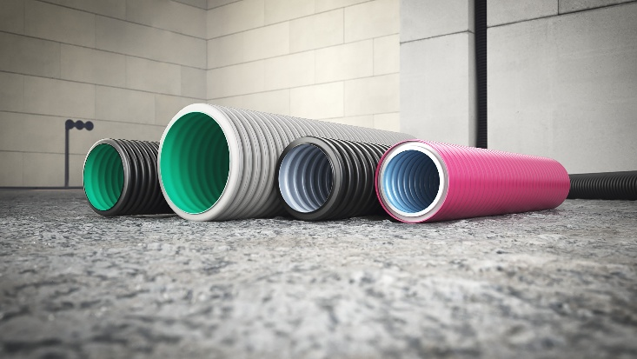
Bilder 1 und 2: Unter dem Motto „Powering What Really Matters“ stellt FRÄNKISCHE auf der Light + Building 2026 nachhaltige Elektroinstallationsrohre für eine zukunftsfähige Lebenswelt vor. Die ökobilanzierten co2ntrol-Rohrsysteme (im Bild rechts die kunststoffbasierten Varianten) fördern eine nachhaltige Kreislaufwirtschaft nach dem Cradle-to-Cradle-Prinzip.
Bildquellen: GettyImages/Witthaya Prasongsin (Bild 1 links); FRÄNKISCHE (Bild 2 rechts).

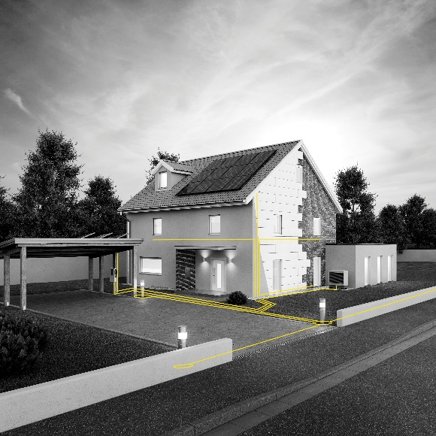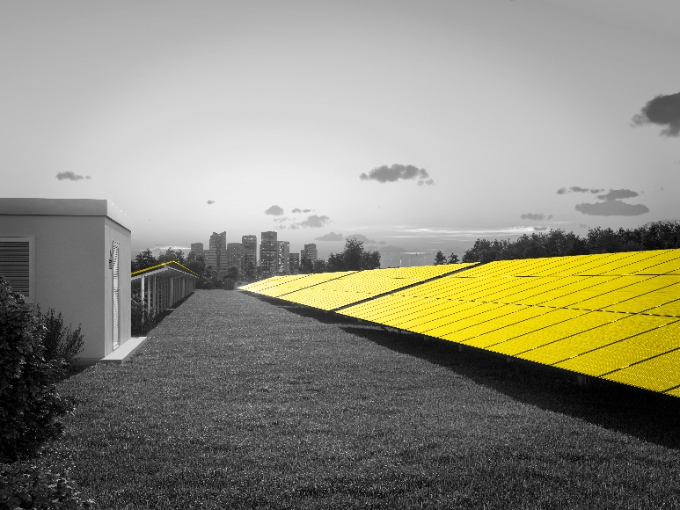
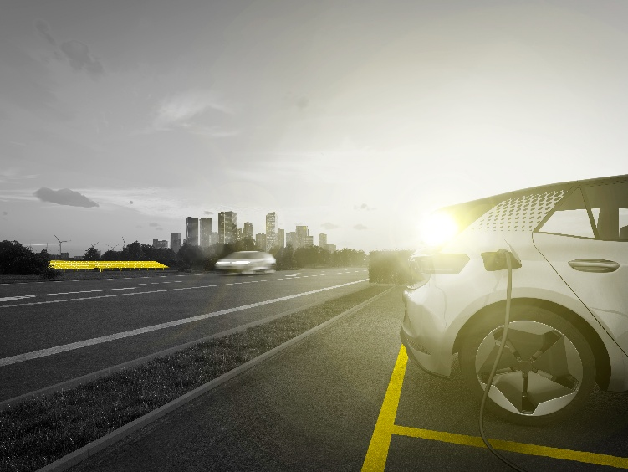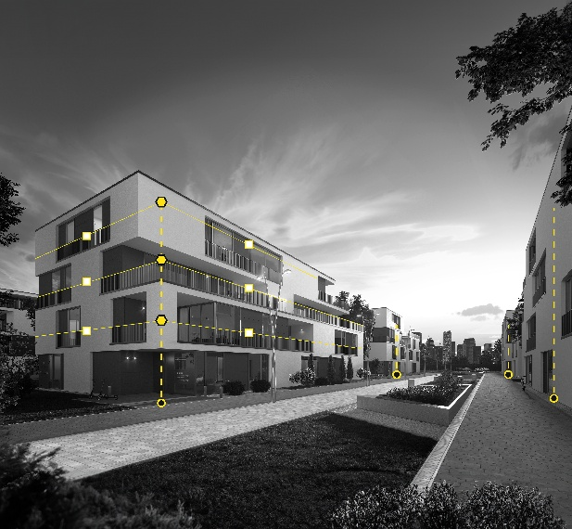
Bilder 3 bis 6: Im Mittelpunkt des Messeauftritts stehen Rohrsysteme für ökologisches Bauen und die sichere Versorgung mit Strom aus erneuerbaren Energiequellen sowie Lösungen für verlässliche Ladeinfrastrukturen im Bereich E-Mobilität und stabile Glasfaseranschlüsse in Gebäuden.
Bildquelle: FRÄNKISCHE

Über FRÄNKISCHE Rohrwerke
Die FRÄNKISCHE Rohrwerke Gebr. Kirchner GmbH & Co. KG, eine 100prozentige Tochtergesellschaft der FRÄNKISCHE Group SE, gehört zu den international führenden Anbietern für Rohr- und Schachtsysteme. Das 1906 gegründete Familienunternehmen mit Hauptsitz im unterfränkischen Königsberg hat sich auf die Entwicklung und Produktion hochwertiger Rohre, Zubehörteile und Systemkomponenten für Elektroinstallation und Drainage, Sanitär- und Heizungsinstallation, kontrollierte Wohnraumlüftung sowie Regenwassermanagement spezialisiert. Basis des Unternehmenserfolgs sowie des vielfältigen Produkt- und Lösungsportfolios sind drei historische Schlüsselerfindungen: das weltweit erste flexible Wellrohr aus Metall, das die Elektroinstallation von Grund auf verändert hat (1952), sowie das weltweit erste endlos extrudierte flexible Elektroinstallationsrohr aus Kunststoff (1959) und das weltweit erste gewellte und endlos produzierte Drainagerohr aus Kunststoff (1961). FRÄNKISCHE Rohrwerke beschäftigt derzeit rund 1.400 Mitarbeiter und unterhält neben ihren deutschen Produktions- und Vertriebsstandorten auch Niederlassungen im europäischen Ausland. Weitere Infos unter www.fraenkische.com.

Pressekontakt FRÄNKISCHE:  FRÄNKISCHE Rohrwerke  Leona Treutwein  Marketing Communications Specialist  Tel.: +49 9525 88-2855  leona.treutwein@fraenkische.de | Pressekontakt Agentur:  riba:businesstalk GmbH  Michael Beyrau  PR Director Industry & HR Manager  Klostergut Besselich  56182 Urbar / Koblenz  Tel.: +49 (0)261-963 757-27  E-Mail: mbeyrau@riba.eu  Web: www.riba.eu

